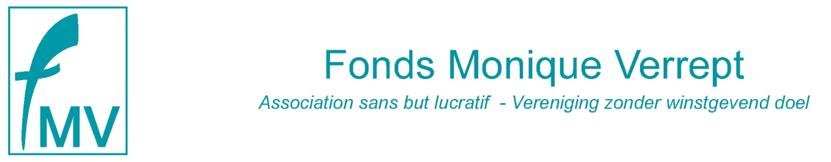
Appel voor projecten
Apprendre une langue ? Sensibiliser à la culture de l’Autre !
Acte de candidature 2022-2023

Titre du projet : …………………………………………………......................

Coordonnées
Responsable(s) du projet
Fonction du (des) responsable(s)
Structure porteuse
Nom du responsable de la structure porteuse
Adresse :

CP : Commune :
Tél : Courriel :
Numéro et intitulé de compte bancaire
Niveau et nombre d’élèves ou d’étudiants concernés par le projet

Abstract du projet

Budgétisation

Description du projet

Survol du projet. Enjeux, intentions poursuivies. Extériorisation du projet.
Programmation, timing.

Budgétisation
 | Postes | Montants
1
2
3
Total

